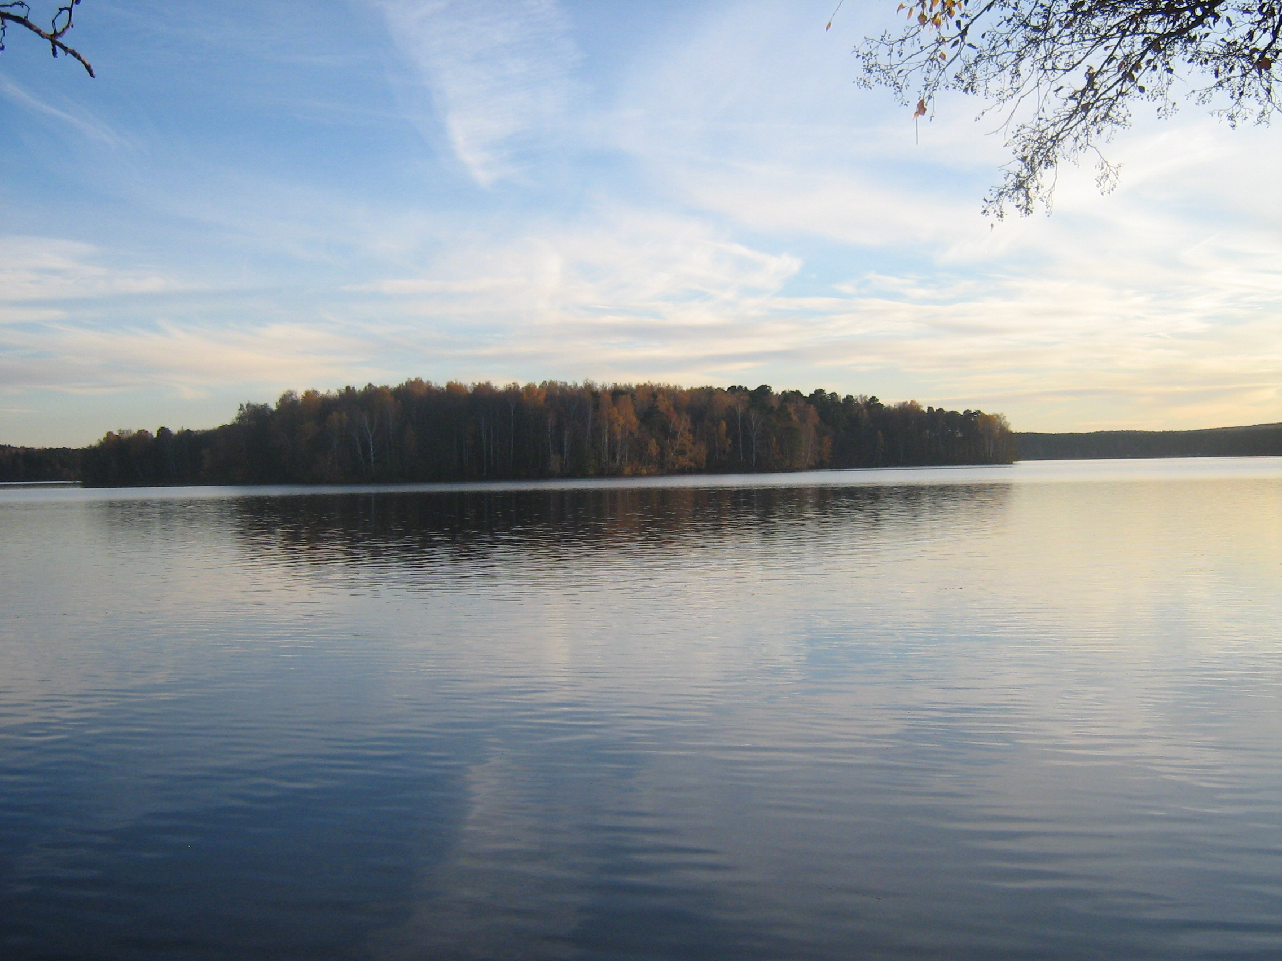
Полулях Светлана Алексеевна, учитель истории МСКОУ школы-интерната VI вида №4
Познавательные игры по краеведению.

Игра – путь детей к познанию мира,
в котором они живут и который
призваны изменить.
А.М. Горький.
Краеведческие игры помогут достичь оптимальных результатов в развитии познавательных способностей учащихся с задержкой психического развития.
Игры составлены с учётом интеллектуальных возможностей учащихся, направлены на развитие различных показателей познавательной деятельности (память, внимание, мышление) и апробированы педагогами МСКОУ школы-интерната №4.
Данные игры можно использовать учителями специальных и общеобразовательных
школ в классах с коррекционной направленностью, а также классными руководителями,
воспитателями, студентами педколледжей и педвузов.
Игровой материал можно использовать на уроках, факультативных занятиях, на внеурочных
мероприятиях.
Познавательная игра «Колесо историю»
Цели:
- Развитие познавательной активности.
- Развитие творческой активности.
- Воспитание любви к традициям родного края.
Оборудование: оформление зала картинами природы Урала, детскими рисунками, слайдами. Колесо (можно использовать колесо прялки) с секторами. Ведущие в костюмах народов Южного Урала.
Вед.1
Храня преданья вековые
Велик и молчалив Урал,
Таким и видится наш край,
Истории его не забывай!
Вед. 2
Богат Урал своей историей,
Своими традициями и обычаями.
Вед. 3
Добро пожаловать, гости дорогие!
Без вас ничего не начинаем.
Кому - игры, кому - хоровод,
Кому песенка в прикус.
Все, как когда-то в старину.
Вед. 4
Чтобы дети знать могли
О традициях, истории родной земли.
Вед. Крутит «Колесо истории»
Сектор 1. Народные игры: «Нос», «Ряжение».
Ребята идут по кругу с закрытыми глазами, ведущий (о нем никто не знает) дергает игрока за нос. Ведущий возвращается в круг, а игрок должен угадать, кто его дернул за нос. Отгадав, все ребята говорят:
- Чей нос?
- Славин.
- Куда ходил?
- Славил.
- Что выславливал?
- Копейку.
- Что купил?
- Пряник.
- С кем съел?
- Один.
- Не ешь один, а лучше спляшем!
и т.д.
«Ряжение». Ребята готовят маски и разыгрывают сценки. Каждая маска - символ: коза - плодородие, медведь - богатство, волк - злость, лиса - хитрость, корова - долгая жизнь. Коза - одна из главных уважаемых фигур на празднике, ряженые продают козу, приговаривая:
Мы из этого села,
Чтоб жизнь была весела,
Вас поздравляем с Новым годом,
Откройте дверь - коза войдет!
Если желаешь вывести зло,
Если хотите, чтоб в жизни везло,
Чтобы хлеба хватало, в каждой избе,
Откройте дверь танцующей козе.
Торговец хочет купить козу, но подтрунивает над ней, чтобы она танцевала. И только оценив ее - покупает и уводит, коза упирается. Ее можно выкупить угадайками и пословицами.
Вед.
И вновь колесо истории куда-то покатилось.
Сектор 2: художники - герольды.
Вед.
Нарисуйте герб Челябинска, каким он должен быть по вашему мнению.
Герб - это символ нашего города.
Сектор 3: Разгадай «Чайнворд»
- Б | А | Ш | К |  | И | - Р
 |  |  |  |  |  | Ы
 |  |  |  |  |  | Ч
 |  |  |  |  |  | К
 |  |  |  |  |  | О
 |  |  |  |  |  | В |  | А | Р | Н | 4. А
 |  |  |  |  |  |  |  |  |  |  | Р
 |  |  |  |  |  |  |  |  |  |  | К
 |  |  |  |  |  |  |  |  |  |  | А
 | О | Л |  | Е |  |  |  |  |  |  | И
 |  |  |  |  |  | 6. С |  | С | А 5. | И | М 5.
1. Коренной житель Урала.
2. Известный исследователь Южного Урала в ХVIII веке.
3. Название села, названного в память об Отечественной войне 1812 года (загранпоходе).
4. Древнее городище на Южном Урале.
5. Река на Южном Урале.
6. Место проживания крестьян.
Сектор 4. Уральские сказы. Инсценировать отрывок.
Вед.
Вот и остановилось «Колесо истории». Что-то мы узнали новое, но впереди еще много открытий. Спешите познавать историю нашего края.
Награждение команд.

Викторины и тесты по истории родного края.
Тест
1. Крепость Челяба была основана в:
а) 1732
6) 1736
в) 1738
2. Челябинская крепость была построена
а) каменной
б) земляной
в) деревянной
3. Отряды Пугачева предприняли поход на Урал, и (но)
а) Челябинск не подвергся нападению
б) Пугачев сам руководил захватом крепости
в) Челябинск был захвачен повстанцами во главе с И. А. Грязновым
4. Какое событие разбудило наш город в конце XIX в?
а) открытие залежей железных руд
б) строительство железной дороги
в) денежные вклады меценатов в обустройство города
5. Кем был захвачен Урал в годы гражданской войны
а) Колчаком
б) Красновым
в) Деникиным
6. В здании, какого театра разместили в годы Великой Отечественной войны завод из Москвы "Калибр"
а) в театре юного зрителя
б) в оперном театре
в) в драмтеатре
Тест – игра «по страницам истории Южного Урала»
- Кто заложил «на реке Миясе в урочище Челяби» крепость?
а) В.Н. Татищев
б) А.И. Тевкелев
в) Екатерина II
- Сопоставьте даты и события.
а) основание Челябы 1. 1781
б) начало крестьянской войны по руководством Е Пугачева 2. 1736
в) Челяба стала уездным городом 3. 1773
- Что лишнее?
В конце XIX века Челябинск торговал хлебом, скотом, сельскохозяйственными
машинами, лесом, чаем.
- Назовите не менее 5 народностей, поселившихся на Южном Урале в конце XVI и XVII веков (русские, татары, чуваши, мари, мордва).
- Ясак – это:
а) женское украшение
б) повинность в виде налога
в) конская сбруя
- Соотнесите город и промысел:
а) Касли 1) добыча золота
б) Златоуст 2) чугунное литье
в) Пласт 3) оружейное дело
- Найдите на карте и напишите города-крепости, основанные в XVIII веке на Южном Урале (не менее 4). (Оренбург, Чебаркуль, Челябинск, Троицк).
- Дополните предложение о крестьянской войне под предводительством
Е. Пугачева. «Опасения воевод оправдались, и утром ….. января ….. года вспыхнуло восстание, в ….. , которое возглавил атаман ….. и хорунжий …..» (5 января, 1774 год, Челябинск, Максим Уржумцев, Наум Невзоров).
Литература:
1.Игры: Энцикл. Сб./ Редкол. А.И. Лазарев и др.. сост. В.А. Черноземцев, Юж.-Урал. КН. Изд-во, АОЗТ «Оренбургское книжное издательство», 1995.
2.Познай свой край. Челябинская область. Краткий справочник. Уральский перекресток, жур-
нал-путеводитель. № 1 (27) 2006.

